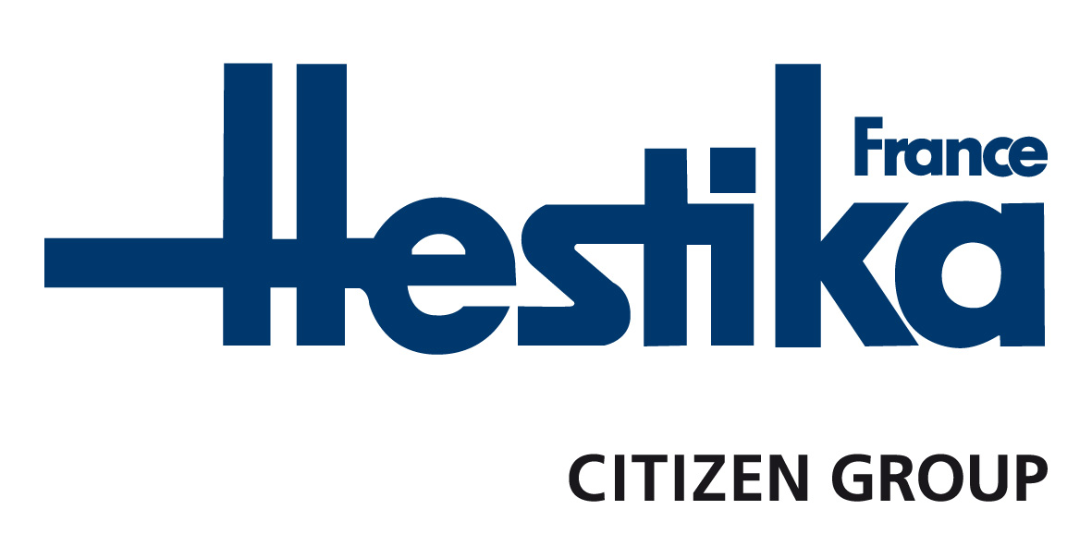

LE SPECIALISTE DU TOURNAGE DE PRECISION

INFORMATION PRESSE

Hestika France présente les innovations Citizen

Rencontrer les clients dans le cadre de Journées Techniques
en mode COVID-19

Ayze (74), le 9 décembre 2020. C’est dans le cadre de Journées Techniques organisées dans ses locaux à Ayze fin novembre que Hestika France, filiale française du groupe Citizen, a présenté les dernières nouveautés et innovations du constructeur de machines-outils. Crise sanitaire oblige, avec l’annulation des salons professionnels, Hestika France a, en effet, choisi d’organiser son propre événement pour accueillir ses clients sur rendez-vous et leur faire découvrir, en avant-première, 4 nouvelles machines, une solution de robotisation ainsi que les développements « Industrie 4.0 » du constructeur.

La sécurité avant tout

Dans le bâtiment flambant neuf (inauguré en novembre 2019) d’Hestika France, on est pris en charge et on se sent en totale sécurité dès l’arrivée : masque, prise de température, gel hydro-alcoolique, stylo offert pour noter ses coordonnées sur un registre au cas où (cas contact), respect des distances (6m² par client), parcours fléché dès l’entrée pour sillonner dans l’entreprise, notamment dans le show-room.

Du 17 au 20 novembre, durant trois journées et demi, toutes les 45 minutes, une entreprise cliente est accueillie par un membre de l’équipe technico-commerciale. Avantage de cette organisation, les clients ont pu pleinement profiter d’une visite personnalisée, avec des démonstrations et des explications qui leur étaient dédiées.

35 entreprises (plus de 80 personnes) ont été accueillies par l’équipe de Philippe Palefroy, directeur général de Hestika France, durant ces Journées Techniques : « Je fais un bilan très positif, dans le contexte actuel, des Journées Techniques que nous avons organisées. Nos clients ont répondu présent et nous étions heureux de nous retrouver, même si le service clients a été maintenu dès le début de la crise sanitaire. Bon nombre d’entre eux nous ont fait part de nouveaux projets d’investissements. »

Crise sanitaire : actions !

Durant ces derniers mois, afin de faire face à la crise sanitaire, d’autres actions ont été menées par Hestika France, notamment dans le but de protéger les salariés. Il faut préciser que la priorité et le mot d’ordre du groupe Citizen ont été de préserver l’emploi de tous les salariés et de maintenir le service clients. D’autres actions de la filiale française ont concerné le développement de services tels que la e-formation (formation en visio, multi-site) et la maintenance préventive. Aussi, pour retrouver de la croissance, l’entreprise poursuit le recrutement de commerciaux, notamment dans le nord de la France.

Enfin, la décision d’Hestika France d’organiser des Journées Techniques fin novembre a permis de dévoiler les dernières innovations et nouveautés Citizen. Celles-ci étaient jusqu’à présent présentées, au niveau international, par les différentes filiales lors des salons professionnels qui ont été, pour la plupart, annulés.

14 machines dans le show-room dont 4 dévoilées en avant-première

Dans le show-room d’Hestika France, 14 machines étaient exposées, parmi lesquelles 6 tours à poupée mobile Citizen-Cincom et 8 tours à poupée fixe Citizen-Miyano.

Rappelons que Citizen, fabricant japonais de montres à l’origine, avait conçu et fabriqué ses propres machines-outils pour produire les pièces de ses montres. Spécialiste du tournage de haute précision depuis 50 ans, Citizen occupe aujourd’hui la place de leader mondial avec la marque Citizen-Cincom -poupée mobile- et de challenger avec Citizen-Miyano -poupée fixe-. Cette dernière marque ayant été développée dans un second temps.

Innovation - le tour Citizen-Cincom L220 technologie ATC : un véritable petit centre d’usinage 5 axes
Disponible en janvier 2021, le L220ATC est le premier tour à poupée mobile équipé d’un changeur d’outil automatique intégré. Il rivalise avec la technologie actuelle, disponible sur le marché, de par son prix très attractif et des temps de cycle d’usinage réduits.
Il représente l’investissement idéal pour la production de pièces de révolution de diamètre allant jusqu’à 25 mm, courtes ou longues, notamment dans les secteurs du médical, du dentaire (implants) et du luxe (bijouterie, joaillerie).

Nouveauté - le centre de tournage bi-broche bi-tourelle Citizen-Miyano ANX42 : haute vitesse, faible encombrement au sol et facilité de programmation
Ce nouveau tour très productif, annoncé pour l’été 2021, a tous les atouts pour concurrencer les leaders du marché des tours à poupée fixe. Il frôle les temps de cycle d’un tour à poupée mobile en 32-38 mm de diamètre.
Le tour ANX42 est équipé de la technologie LFV, de 2 axes Y et de 2 axes en contre-broche ainsi que du nouveau pupitre Citizen qui met la facilité de programmation Citizen-Cincom au service de Citizen-Miyano (nouvelle Commande Numérique FANUC avec interface Cincom, tout en conservant le pavé numérique).
Ce tour s’adresse aux pièces complexes à forte valeur ajoutée pour les entreprises de sous-traitance, les secteurs de l’automobile et de l’aéronautique.

Nouveauté - le centre de tournage Citizen-Miyano BNE65-MYY : des gains de temps grâce aux 2 axes Y
Cette machine, annoncée pour janvier 2021, est une évolution du tour BNE51MSY.
Le tour est équipé de 2 axes Y et de 2 axes sur la contre-broche ainsi que de la nouvelle CN Mitsubishi écran tactile -intuitive- et pavé numérique.
Ce tour s’adresse également aux pièces complexes à forte valeur ajoutée pour les entreprises de sous-traitance, les secteurs de l’automobile et de l’aéronautique.

Innovation - robotisation : Citizen intègre désormais des robots sur ses machines Citizen-Miyano
Durant les Journées Techniques, Hestika France présentait la solution de robotisation Citizen sur le tour BNA42, précisant que ce robot type portique avec système de chargement est adaptable sur toute la gamme Citizen-Miyano BNA.
Il est désormais possible de travailler en lopins et d’intégrer un embarreur pour le travail en barres.
Quant à la version exposée du tour bi-broche BNA42, celle-ci dispose d’une tourelle axe Y 12 postes au lieu de 8 postes dans la version antérieure.

Usinage 4.0 – les développements de Citizen
Enfin, les visiteurs ont pu découvrir les développements de Citizen dans le cadre de l’usinage 4.0, qui visent à permettre et faciliter la communication entre la machine-outil et son environnement.
Objectifs : outils d’aide à la décision, optimisation de la production et maintenance préventive.

FIN

Les communiqués HESTIKA France :
http://comcordance.fr/newsroom/hestika-france/

A propos de HESTIKA France :
Spécialiste de la vente de machines-outils de tournage de précision depuis 50 ans, Hestika France est la filiale française du groupe japonais CITIZEN Machinery. Créée en 1970 par Gabriel Palefroy, secondé plus tard par ses deux fils Gilles et Philippe, l’entreprise s’est développée sur deux sites : Saint-Mandé en région parisienne (94) et dans la vallée de l’Arve, berceau du décolletage, à Cluses (74). Depuis juillet 2019, la filiale est dirigée par Philippe Palefroy. En janvier 2020, Hestika France s’est installée dans un bâtiment construit à Ayze (74), nouveau siège social de l’entreprise. Celle-ci conserve les bureaux et un service technique en région parisienne. Hestika France est constituée d’une équipe de 28 personnes qui assurent la vente, l’installation et le Service Après Vente des machines dans l’hexagone et le Maghreb : les tours poupée mobile Citizen-Cincom et poupée fixe Citizen-Miyano. L’entreprise distribue, par ailleurs, les marques MUPEN (Espagne), EGURO (Japon) et FOCUS (Taïwan). Hestika France évolue principalement dans les secteurs de l’aéronautique, du médical, de l’automobile, de la connectique et de la mécanique de précision.
www.hestika-citizen.fr

Contact Presse :
Véronique Albet
Agence Comcordance
Tel 03 85 21 33 96 – Mob 06 48 71 35 46
www.comcordance.fr

